Acompanhamento de APRENDIZAGEM

GabarIto de AVALIAÇÃO

1.
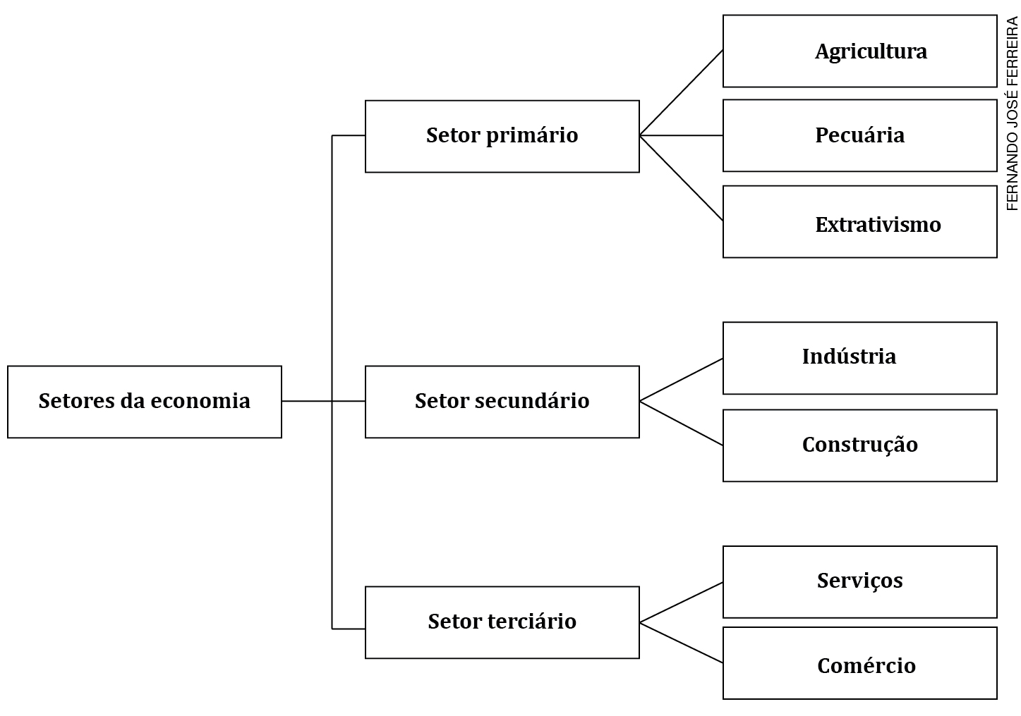

Espera-se que os alunos completem corretamente o esquema sobre os setores da economia e as atividades que são desenvolvidas em cada setor. Se os alunos apresentarem dificuldade em responder, retome o conteúdo das páginas 108 e 109 do Livro do Estudante e explique novamente quais são as atividades referentes a cada setor econômico.

2. Alternativa a.
Se necessário, peça aos alunos que retomem o conteúdo das páginas 108 e 109 do Livro do Estudante e explique novamente a distribuição dos trabalhadores por atividades e setores econômicos e sua relação com o processo de urbanização. Se julgar pertinente, auxilie os alunos na leitura do gráfico.

3. 2 – 3 – 1. Setor: secundário. Setor: terciário. Setor: primário.
Nesta questão, espera-se que os alunos identifiquem e ordenem as etapas de produção do queijo e os setores econômicos envolvidos em cada etapa. Caso os alunos tenham dificuldades em responder, peça que retomem o conteúdo da página 110 do Livro do Estudante.

4. Porque eles aprenderam a cultivar a terra e a domesticar animais. Isso fez com que os seres humanos não precisassem mais ficar mudando de um lugar para outro à procura de alimentos.
Espera-se que os alunos reconheçam a transição do nomadismo para o sedentarismo associada com a prática agropecuária. Se necessário, peça a eles que retomem o conteúdo da página 111 do Livro do Estudante e explique novamente que, ao aprender a cultivar alimentos e criar animais, os seres humanos puderam fixar moradia, já que não era mais preciso ir de um lugar a outro à procura de alimentos.

5. Alternativa d.
Se os alunos não conseguirem responder, comente novamente as condições ideais para o desenvolvimento da agricultura e explique por que interferem na prática agrícola. Se necessário, oriente-os a retomar as páginas 112 e 113 do Livro do Estudante.

6. Agricultura de subsistência. Agricultura comercial.
Espera-se que os alunos identifiquem e diferenciem a agricultura de subsistência da agricultura comercial. Se apresentarem dificuldade em responder, retome o conteúdo da página 114 do Livro do Estudante e explique novamente as diferenças entre a agricultura de subsistência e a agricultura comercial.

7. Bovinos, bufalinos, suínos, caprinos, ovinos e galináceos.
Nesta atividade, espera-se que os alunos apresentem os principais rebanhos criados pela pecuária no Brasil. Se os alunos apresentarem dificuldade em responder, apresente fotos desses tipos de animais e mostre o mapa da página 118 do Livro do Estudante para que observem em que unidades federativas há a criação desses rebanhos.

8. Alternativa c.
Espera-se que os alunos identifiquem as características da pecuária extensiva. Caso não consigam responder, explique novamente as diferenças entre a produção pecuária intensiva e a extensiva e peça que retomem o conteúdo da página 117 do Livro do Estudante.

9. É tudo o que está na natureza e pode servir para atender às necessidades das pessoas.
Espera-se que os alunos descrevam o conceito de recurso natural. Caso surjam dúvidas, oriente-os a retomar o conteúdo da página 122 do Livro do Estudante e explique novamente esse conceito. Se possível, dê exemplos de como alguns bens da natureza atendem às necessidades das pessoas.

10. Alternativa b.
Se necessário, peça aos alunos que retomem o conteúdo das páginas 122 e 123 do Livro do Estudante e explique novamente as diferenças entre recursos naturais renováveis e não renováveis citando exemplos.

11.

Látex | Recurso vegetal
Alumínio | Recurso mineral
Petróleo | Recurso energético
Rio | Recurso hídrico
Carvão mineral | Recurso energético
Lago | Recurso hídrico
Cobre | Recurso mineral
Madeira | Recurso vegetal

Espera-se que os alunos reconheçam os recursos naturais apresentados e os classifiquem corretamente. Se necessário, peça que retomem o conteúdo das páginas 124 e 125 do Livro do Estudante e explique novamente os tipos de recursos naturais presentes no Brasil.

12. Extrativismo animal; extrativismo vegetal; extrativismo mineral.
Espera-se que os alunos identifiquem o tipo de extrativismo retratado em cada desenho. Caso estabeleçam outras relações, peça a eles que justifiquem sua resposta e verifique a pertinência. Se necessário, oriente os alunos a retomar o conteúdo das páginas 126 e 127 do Livro do Estudante e explique novamente os diferentes tipos de extrativismo exemplificando cada um.

13. Alternativa b.
Espera-se que os alunos identifiquem as características da atividade industrial. Se tiverem dificuldade em responder, pode-se pedir que retomem o conteúdo das páginas 130 e 131 do Livro do Estudante e explique novamente as características da atividade industrial, diferenciando-a da atividade artesanal.

14. No comércio a varejo, as mercadorias são vendidas em pequenas quantidades, diretamente ao consumidor.
No comércio por atacado, as mercadorias são vendidas em grande quantidade, geralmente aos comerciantes.
Espera-se que os alunos identifiquem o comércio a varejo e por atacado a partir das descrições. Caso apontem outras respostas, peça que as justifiquem e verifique a pertinência. Se julgar necessário, peça que retomem o conteúdo da página 133 do Livro do Estudante.

15. Alternativa d.
Nesta atividade espera-se que os alunos identifiquem que há uma relação de interdependência entre campo e cidade. Caso eles apresentem dificuldade para responder, peça que retomem o conteúdo das páginas 135 a 137 do Livro do Estudante e ressalte de que maneira as atividades do campo atendem às necessidades da cidade e vice-versa. Se julgar necessário, cite alguns produtos presentes no campo e na cidade e pergunte aos alunos de onde vêm esses produtos.

